**Логопедичен план 27**

**Име : Робин**

**Възраст : 8 г**

**Диагноза : сигматизъм**

**Цел : 1. Диференциация на звукове Ж и З**

**Задачи :**

**1****.Развитие на умения за правилно говорно дишане.**

**2.Развитие на артикулационен праксис.**

**3.Развиване на фонологичен слух.**

**4.Развитие на повторна реч .**

**5.Развитие на номинативна функция и различаване на думи съдържащи звукове „Ж“ и „З“**

**6. Създаване на думи съдържащи звукове „Ж“ и „З“**

**7.Развитие на писмена реч и разграничаване на звук „Ж“ от „З“ по време на писане .**

**8.Развиване на умения за четене .**

**3.Диференциация на звукове „Ж“ и „З“ в срички , думи , изречения и текст.**

1. **Организационен момент**

* Поздравяваме детето . Обясняваме ясно и кратко върху какво ще работим днес .
* Припомняме произнасянето на звук „Ж“ и „З“ - когато произнасяме звук „З “ зъбите са затворени, езикът е зад долните зъби, устните са в усмивка, при звук „ Ж „ усещаме трептене в гръкляна .От теб искам сега да ги произнесеш правилно.
* Дихателни упражнения : Вдишване/ издишване уста нос ,
* Артикулационни упражнения : Задържане на поза усмивка ; Задържане в поза „Оградка“ , Усмивка -> Целувка ; Почистване на зъби -горе; долу; от ляво надясно; Тик-так ;
* Фонологичен слух – Пред детето са поставени букви „Ж“ и „З“ *Инструкция : Ще ти казвам срички , вдигни буквата , чиито звук съдържа сричката :*

Жи ;За ; Жа ; Же ; Зе ; Зи ; Жи; Зо; Жо ; Жу; Зу ; Жаж; Ж*ож ; Жаж ; Заз ;Жиж ; Зиз; Зез; Жеж Жуж; Зоз; Зуз Жож*

*Инструкция : Ще ти казвам думички,, вдигни буквата , чиито звук съдържа думата :*

*Жило ; Зар ; Жаба ; Жал ; Зъл ; Зеле ; Желе ;Козел ; Суджук ; Раздам; Здрач ; Между ; Вражда ; взрив*

1. **Същинска част**

* **Повторна реч** : *Инструкция : Повтори след мен сричките .*

**-** Жи ;За ; Жа ; Же ; Зе ; Зи; Зу ; Жаж; Ж*ож ; Жаж ; Заз ;Жиж ; Зиз; Кож ; Коз ; Тоз ; Тож; Заж ; Жаз; Таз ; Тъж ; Руж; Руз*

*Инструкция : Повтори след мен думите.*

*Дружи ; Коза ; Жаба; Свежо; Обзор; Жажда ; Излез ;Вожд ;Джаз ; Желязо ; Излъжа ; Жали ;Издържа ; Джезве*

* **Повторна реч в изречения :** *Инструкция : Ще ти казвам изречения , повтори след мен*

**-**Кака Лиза в железарията влиза.

Жени и Златан , заживяха на таван,

Бате Жорко пази много зорко.

Жирафа е жълт , а жабата е зелена

Зара има оранжева блуза и розова жилетка.

* **Самостоятелно назоваване на звуковете** : *Инструкция :*  Как прави комара ? ( Ззззззззз) Как жужи пчелата ? (Жжжжжж)
* **Самостоятелно дефиниране и назоваване на думи със звукове Ж и З -**  *Инструкция : Разгледай картинките, назови ги и ги подреди под звука който разпознаваш Ж или З***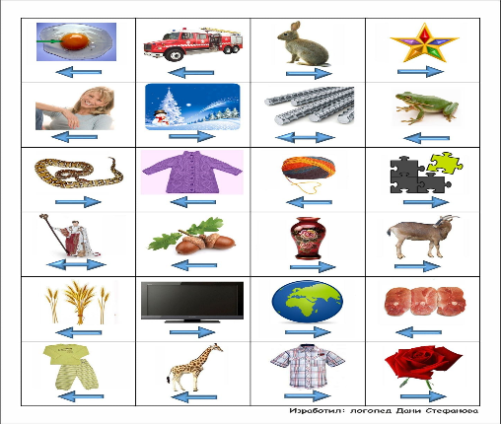**
* **Самостоятелно назоваване на думи съдържащи звук Ж и З –** *Инструкция : Сега ще образуваме нови думи , аз ще ти казвам дума , а ти трябва да добавиш „За“ пред нея Пример : Живея + За =Заживея*

Мажа ; мижа, вижда, режа , лъжа

* **Писмена реч –** *Инструкция : Попълни липсващата буква – Ж или З в следните думи и имена!*

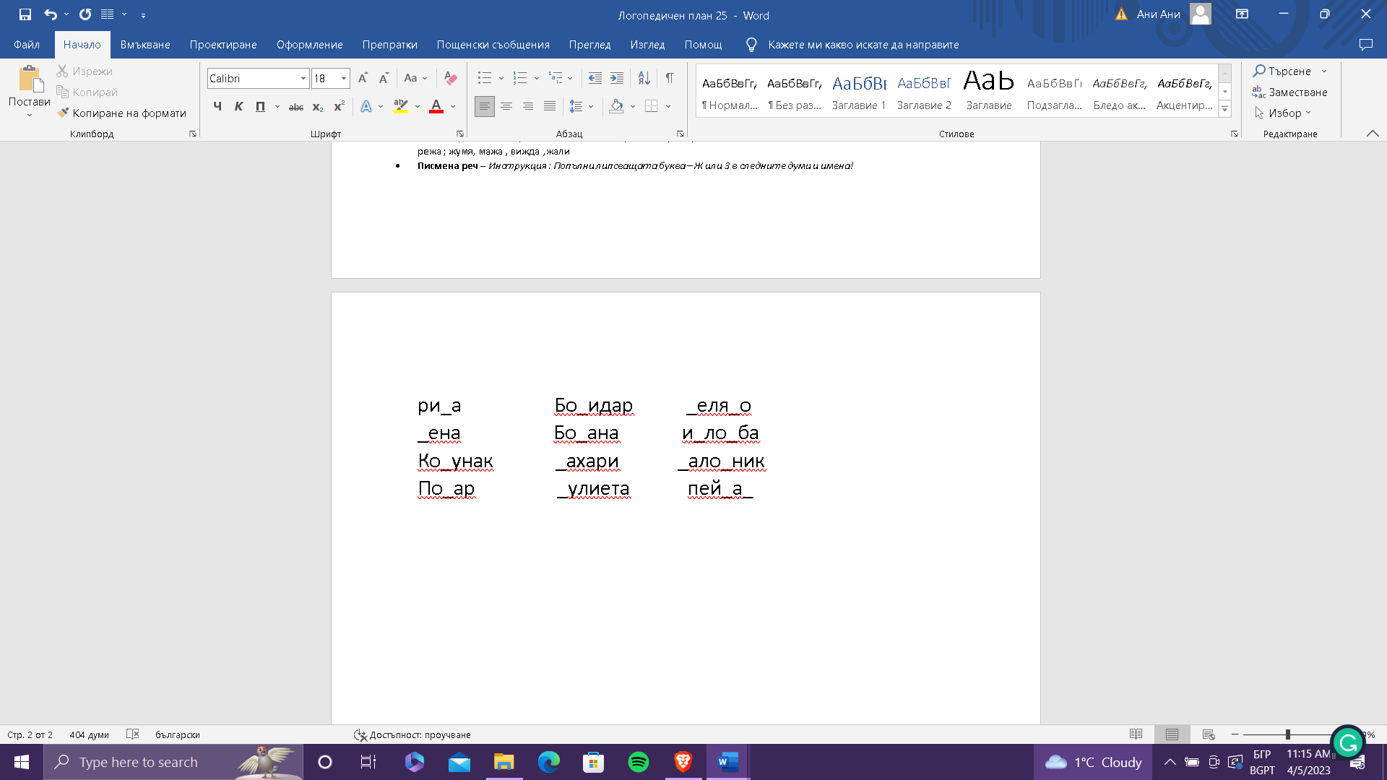

* **Диктовка** *– Инструкция : Ще ти продиктувам думички , а след това трябва да ги подредиш в изречение.*

Изречение 1 : Зоя , оранжерията , от , излезе

Изречение 2 : бижу , намери ,Жорко , златно

*Инструкция – Ще ти продиктувам изречения , запиши ги , а след това почертай думите ,в които има звукове Ж и З. „Ж“ – с жълт цвят , а „З“ с зелен.*

*-Жената на Златан работи в бижутериен магазин .*

*- Баба Живка живее в град Пазарджик .*

*-Вчера кака Лиза ме заведе на изложба.*

* **Диференциация в Текст –** *Инструкция: Прочети този текст , а след това ми го преразкажи с няколко кратки изречения.*

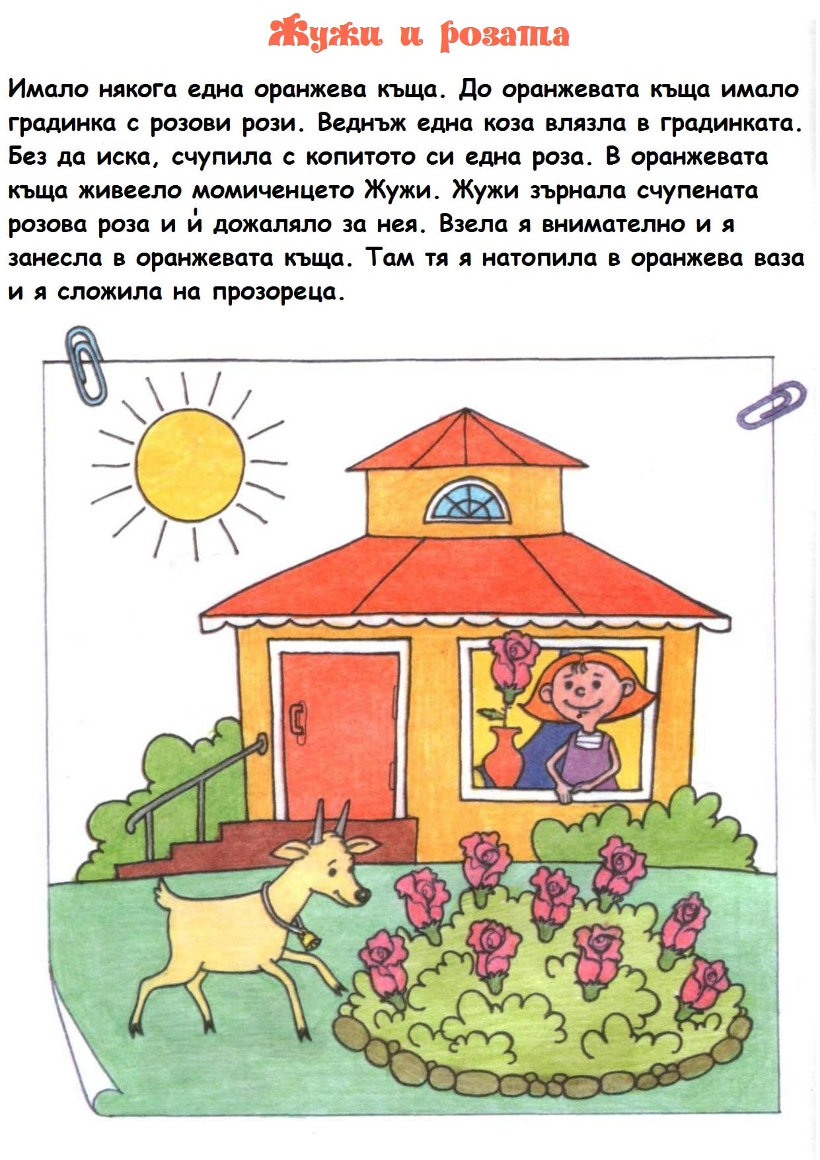

1. **Заключителна част – Браво Роби , справи се отлично , запомни че** **когато произнасяме звук „З “ зъбите са затворени, езикът е зад долните зъби, устните са в усмивка, при звук „ Ж „ усещаме трептене в гръкляна .От теб искам сега да ги произнесеш правилно.**
2. **Домашно – за домашно искам да научиш това стихче наизуст и да може да ми го кажеш на следващата ни среща !**

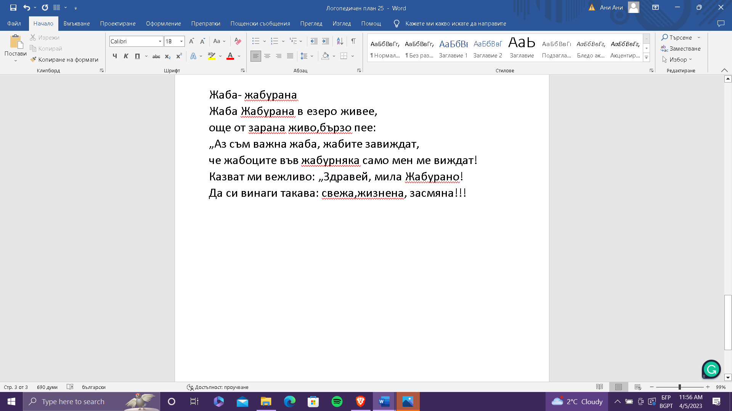

_ълъд Бо_ан _ави_дам

_еле _дравка и_ло_ба

пре_да _ивка пей_а_и

по_навам _улиета въ_мо_но

